Обучение детей и подростков традиционным ремеслам как эффективный способ сохранения культурного наследия и формирования нравственных ориентиров
(На примере реализации программы «Береста. Переплет»)

2026 год в Архангельской области пройдет под знаком культуры Русского Севера. Эта важная инициатива, поддержанная Общественной палатой региона, созвучна федеральному Году единства народов России. Главная цель данного решения — не просто проведение праздничных мероприятий, а глубинная работа по укреплению межпоколенческих связей и вовлечение молодежи в осмысление собственного наследия.
Поморский край обладает уникальным культурным кодом. Здесь бережно хранят не только материальные памятники, но и живую ткань народной жизни: особый говор, обрядовую культуру и, конечно, художественные промыслы. Среди них особое место занимает работа с берестой — материалом, который исторически был частью повседневного быта северян.
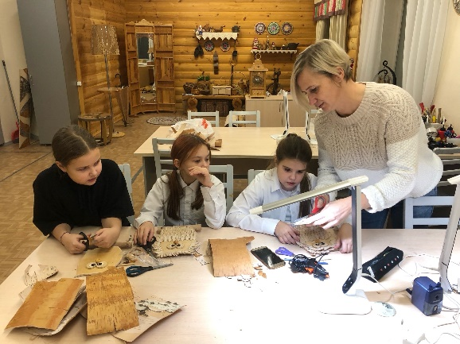
В этом контексте деятельность нашего учреждения приобретает стратегическое значение. На базе Дома детского творчества города Коряжмы успешно реализуется дополнительная общеобразовательная общеразвивающая программа «Береста. Переплет». Данный доклад посвящен анализу педагогического потенциала этой программы и доказательству того, что ручное творчество является мощным инструментом воспитания личности.
Актуальность программы «Береста. Переплет» выходит за рамки простого обучения навыкам рукоделия. В современном мире, перенасыщенном цифровыми технологиями, детям критически необходим тактильный опыт. Работа с берестой позволяет восстановить утраченную связь с природой.
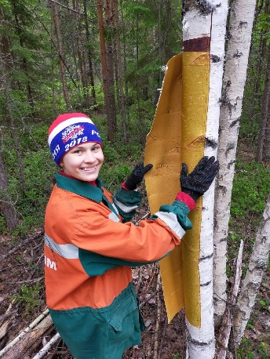
Береста — материал экологически чистый, теплый и податливый. В процессе его заготовки и обработки ребенок учится бережному отношению к окружающему миру. Педагогический момент здесь тонкий: мы не просто берем ресурс, мы учимся делать это правильно, не вредя дереву, понимая циклы природы. Это формирует экологическое сознание на практике, а не в теории.
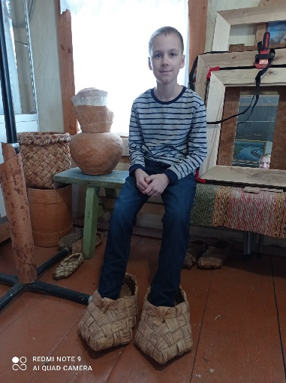
С точки зрения возрастной физиологии и психологии, плетение и резьба по бересте — это сложная мелкая моторика. Она напрямую влияет на развитие речевых центров головного мозга, внимательность и усидчивость. Для подростка, чья нервная система часто перегружена информационным шумом, монотонная, но творческая работа становится формой арт-терапии. Создание предмета своими руками снижает уровень тревожности и дает ощущение контроля над реальностью.
Изучая историю ремесла, ребенок осознает себя частью длинной цепи. Он понимает, что узор, который он выводит ножом, повторяли руки его дедов и прадедов. Это чувство причастности к истории семьи и региона является фундаментом для формирования гражданской идентичности и патриотизма, который начинается с любви к малой родине.
Уникальность программы заключается в комплексном подходе. Мы не ограничиваемся стенами учебного кабинета. Обучение построено по принципу «погружения в среду», что позволяет перевести знания из разряда сухой информации в личный опыт.
Одним из ключевых элементов программы являются встречи с действующими мастерами берестяного промысла. Для ребенка живой мастер — это не картинка в учебнике, а реальный человек, обладающий сакральным знанием.
Наблюдение за процессом создания работы профессионалом позволяет ученику увидеть «магию» превращения материала в изделие. Мастер делится секретами техники, историями из своей жизни, передавая отношение к труду. Это вдохновляет гораздо сильнее, чем любые слова педагога. Ученик видит перспективу своего роста: «Сегодня я ученик, но я тоже могу стать мастером».
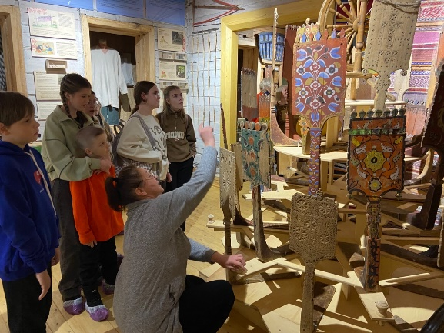
Посещение музеев и экспозиций декоративно-прикладного искусства организовано не как пассивный осмотр, а как исследовательская деятельность.
Перед экскурсией ставятся задачи: найти отличия в техниках плетения разных районов, определить возраст изделия по характеру узора, оценить качество обработки. Это развивает аналитическое мышление и насмотренность. Ребенок учится видеть красоту в деталях, понимать эволюцию стиля. Коллекции лучших образцов служат эталоном качества, к которому стоит стремиться.
Ежегодное проведение праздников народного календаря (Святки, Масленица, Пасха) интегрировано в учебный план. Это не просто развлечение, а реконструкция культурных традиций.
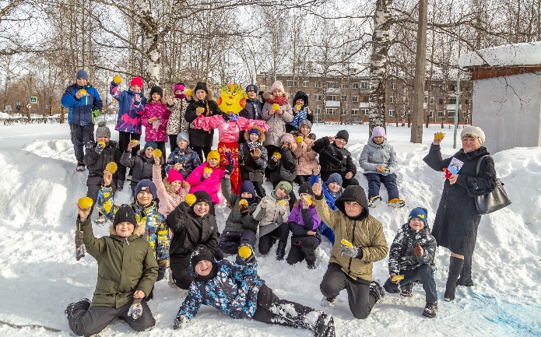
Через обряд дети усваивают модели поведения, принятые в обществе: уважение к старшим, гостеприимство, щедрость, умение радоваться вместе. Праздник создает эмоционально насыщенную среду, где знания, полученные на занятиях, оживают. Изделия из бересты, изготовленные к празднику, становятся не просто поделками, а атрибутами действа, что повышает их значимость в глазах ребенка.
Важнейшей задачей программы является преодоление разрыва между «музейным экспонатом» и «вещью для жизни». Актуальность программы заключается в интеграции традиционного плетения и резьбы с современным дизайном.
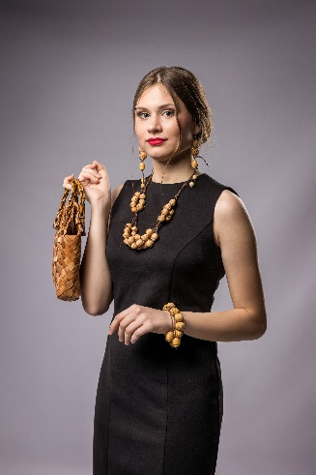
Мы не призываем детей слепо копировать старинные образцы. Задача педагога — научить применять старые техники для создания современных вещей. Короб для хлеба, обложка для ежедневника, стильный браслет или элемент интерьера в народном стиле — все это может быть выполнено из бересты.
Такой подход дает возможность для самовыражения. Ребенок видит, что традиция — это не застывшая форма, а живой язык, на котором можно говорить о современном. Это стимулирует креативное мышление и проектную деятельность. Ученик выступает в роли дизайнера, решая задачу: как сделать изделие удобным, красивым и актуальным сегодня.
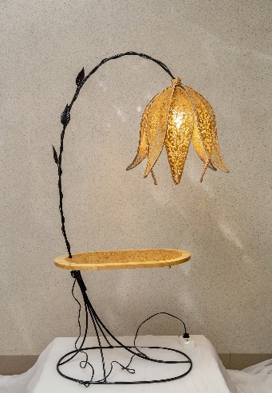
Создание вещей, которые можно использовать в быту, воспитывает уважение к результату своего труда. Когда ребенок видит, что его работой пользуются родители или друзья, это формирует адекватную самооценку и чувство гордости. Труд перестает быть «обязаловкой» и становится способом внести вклад в жизнь семьи.
Участие в выставках, конкурсах и фестивалях различного уровня является завершающим этапом обучения, который решает важные социальные задачи.
Подготовка работы к конкурсу требует значительных временных затрат, тщательности и дисциплины.
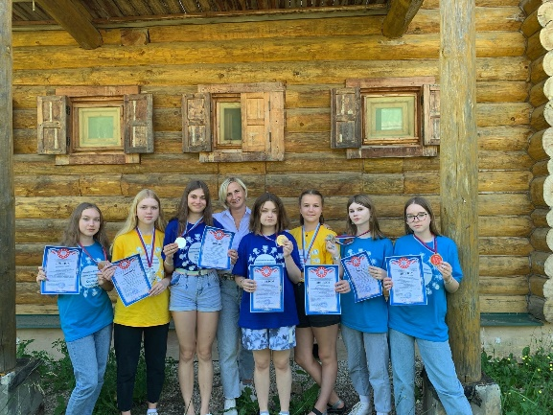
Ребенок учится планировать время, доводить начатое до конца, не бросать дело на полпути. Публичное представление результата учит держать ответ за свое творчество. Положительная оценка жюри и зрителей укрепляет веру в собственные силы. Но даже участие без призовых мест учит достойно принимать результат и анализировать ошибки. На фестивалях обучающиеся видят работы сверстников из других школ и городов.
Это позволяет объективно оценить свой уровень, увидеть новые техники и направления. Здоровая конкуренция мотивирует к росту. Одновременно с этим, совместные поездки и подготовка к мероприятиям сплачивают коллектив. В мастерской царит атмосфера сотрудничества и наставничества: старшие помогают младшим, более опытные делятся наработками с новичками. Так формируются навыки командной работы и эмпатии.
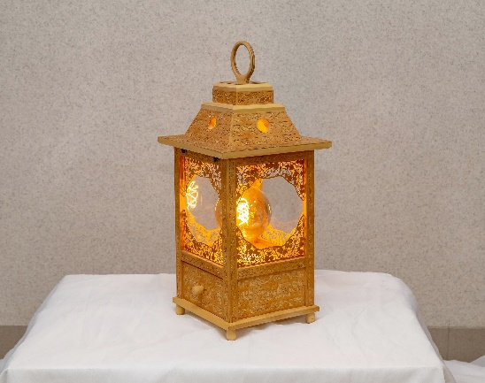
Через труд и творчество закладываются базовые нравственные ориентиры:
- уважение к труду - понимание сложности процесса делает ребенка ценителем чужого труда.
- терпение - береста не терпит суеты, она учит ждать и делать медленно, но качественно.
- честность - в ремесле невозможно схитрить. Если шов кривой или плетение слабое — это видно сразу. Это воспитывает внутреннюю честность и требовательность к себе.
Реализация программы «Береста. Переплет» в Доме детского творчества демонстрирует высокую эффективность выбранного подхода. Мы видим, как меняется ребенок в процессе обучения: из пассивного потребителя культурного контента он превращается в активного творца.
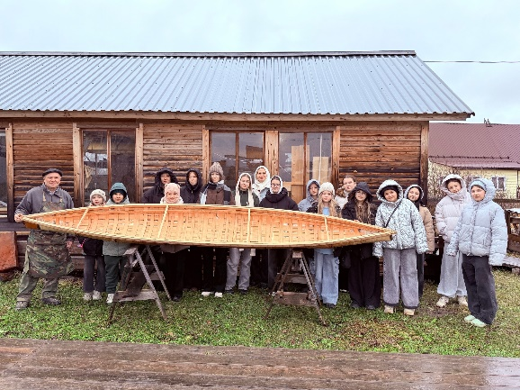
Обучение народному ремеслу во взаимосвязи с национальными художественными традициями решает триединую задачу:
- Сохранение наследия - технологии и смыслы промысла передаются новому поколению в адаптированном, живом формате.
- Личностное развитие - формируются творческие способности, эстетический вкус, трудолюбие и волевые качества.
- Воспитание гражданина - закладывается фундамент любви к родному краю, понимания своей истории и ответственности за будущее культуры.
В преддверии Года культуры Русского Севера опыт нашего объединения может служить моделью для других образовательных учреждений региона. Важно понимать, что сохранение традиций — это не консервация прошлого, а инвестиция в будущее. Давая детям инструменты предков, мы даем им опору в современном мире.

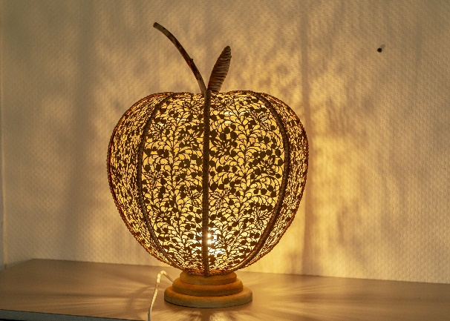
Объединение «Северные мастера» - лауреаты и победители областных, региональных фестивалей, всероссийских конкурсов, выставок и конференций. Обучающиеся представляли свои работы на международных конкурсах в Башкирии и Киргизии. Четверо воспитанников объединения являются лауреатами премии Президента по поддержке талантливой молодежи в рамках приоритетного национального проекта «Образование». Два – лауреаты премии по поддержке талантливой молодежи «Молодые таланты Поморья», г Архангельск, десять обучающихся являются стипендиатами премии по поддержке талантливой молодежи благотворительного фонда «Илим – Гарант» г. Коряжма.
За годы реализации программы было организовано более 30 тематических выставок коллектива «Северные мастера», не только в городе Коряжма, но и в соседних городах и регионах.
Рукоделие из бересты — это лишь форма. Содержание же — это воспитание Человека. Человека, который умеет трудиться, ценит красоту, помнит свои корни и готов созидать. Именно такие качества необходимы будущим гражданам России для укрепления единства народов и развития страны. Программа «Береста. Переплет» вносит свой, пусть и локальный, но весомый вклад в этот большой общенациональный процесс.
Мы убеждены, что поддержка таких инициатив на всех уровнях — от школы до региона — позволит не только сберечь уникальное наследие Поморья, но и вырастить поколение, которое будет гордиться своей культурой и сможет передавать ее ценности дальше.

